 |  | 작성자 | 2016182005 김경욱  2017184008 김덕현  2017184028 임해인 | 팀명 | KYK
주차 | 1주차 | 기간 | 2023.03.04~03.20 | 지도교수 | 정 내 훈(서명)
이번주 한일 | 김동재  양정우  임윤수  - 플레이어 텍스처 제작  - 분쇄기 모델링 제작

<상세 수행내용>

김동재[서버]

양정우[클라이언트]

임윤수[기획, 모델링]
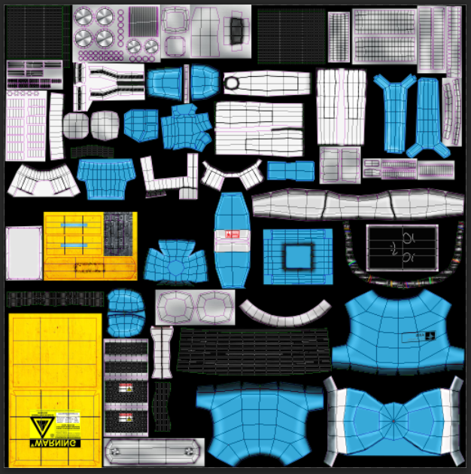
- 플레이어 텍스처 제작
- 분쇄기 모델링 제작 완료
  - UV작업 및 본 추가 필요
문제점 정리 | - FBX로 제작한 오브젝트를 인게임에 집어넣을 시 텍스처 깨짐 발생 | 해결 방안
다음 주차 | 주차 | 다음 기간 | 03.20 ~ 04.03
다음주 할 일 | - 근접무기 제작 및 근접무기 모션 만들기 + 분쇄기 UV작업 및 텍스처 제작 – 임윤수
지도교수
Comment

